Je pars : I’m going : yo voy :

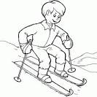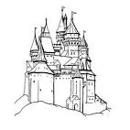
Au ski Au château de Barbie
to the ski to Barbie’s castle
Al esqui Al Castillo de Barbie

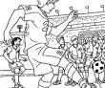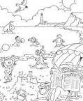
Au match de foot A la plage
to the football match to the beach
Al partido de fùtbol a la playa

Au revoir , je suis content
Je pars au ski

Good bye , I’m happy
I’m going to the ski

Adios, estoy contento
voy al esqui

J’emporte : I’m taking : Me llevo :

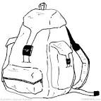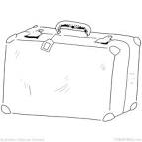
Un sac à dos Une valise
A backpack A suitcase
Una Mochila una maleta

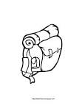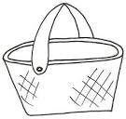
Un sac Un panier
A bag A basket
Un Bolso una cesta

Au revoir , je suis content
Je pars au ski et j’emporte dans mon sac à dos

Good bye , I’m happy
I’m going to the ski and I’m taking in my backpack

Adios , estoy contento
Voy al esqui y llevo en mi mochila

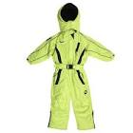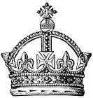

Une combinaison Une couronne
A ski-suit A crown
Un traje de esquí una corona

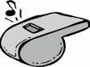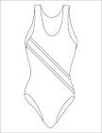

Un sifflet Un maillot de bain
A whistle A swimsuit
El Pito el bañador

Au revoir , je suis content
Je pars au ski et j’emporte dans mon sac à dos :
Une combinaison de ski,

Good bye , I’m happy
I’m going to the ski and I’m taking in my backpack :
A ski-suit,

Adiós , estoy contento
Voy al esquí y llevo en mi mochila
Un traje de esquí

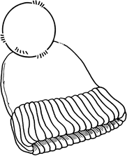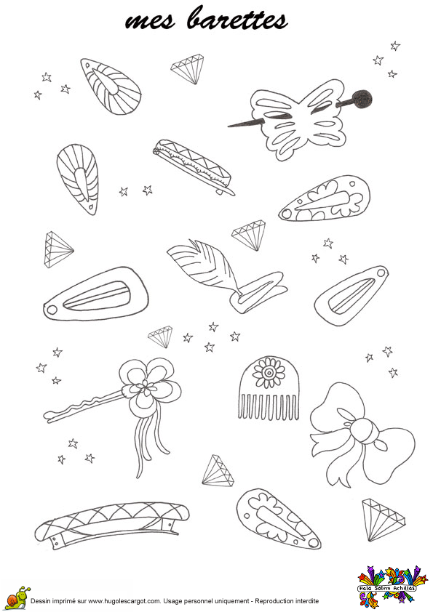

Un bonnet Des barettes
A hat pins
Un gorro los broches

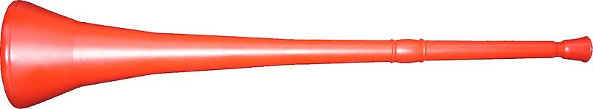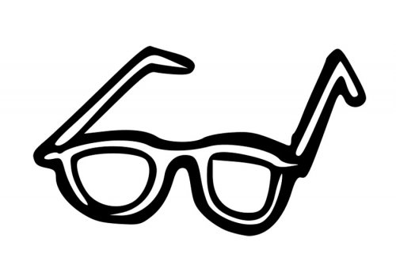

Un vuvuzela Des lunettes de soleil
A vuvuzela sun glasses
Una vuvuzela los gafas del sol

Au revoir , je suis content
Je pars au ski et j’emporte dans mon sac à dos :
Une combinaison de ski, un bonnet,

Good bye , I’m happy
I’m going to the ski and I’m taking in my backpack:
A ski-suit, a hat,

Adió , estoy contento
Voy al esquíy llevo en mi mochila
Un traje de esquí, un gorro,

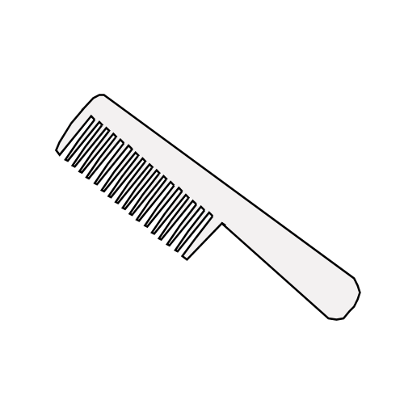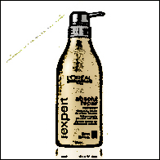
Une brosse a cheveux Du shampoing
A hair brush shampoo
Un peine champú

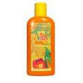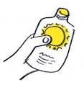
Du gel douche De la crème solaire
shower gel solar cream
Jabón una Crema solar

Au revoir , je suis content
Je pars au ski et j’emporte dans mon sac à dos :
Une combinaison de ski, un bonnet, une brosse a cheveux,

Good bye , I’m happy
I’m going to the ski and I’m taking in my backpack:
A ski-suit, a hat, a hair brush,

Adiós , estoy contento
Voy al esquí y llevo en mi mochila
Un traje de esquí, un gorro , un peine

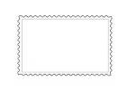

Une enveloppe Des timbres
An envelope stamps
Un Sobre sellos

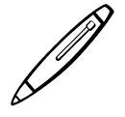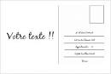

Un stylo Une carte postale
A pen A postcard
Un Bolígrafo una Postal

Au revoir , je suis content
Je pars au ski et j’emporte dans mon sac à dos :
Une combinaison de ski, un bonnet, une brosse a cheveux, des envellopes ,

Good bye , I’m happy
I’m going to the ski and I’m taking in my backpack:
A ski-suit, a hat, a hair brush, a envelope ,

Adiós , estoy contento
Voy al esqui y llevo en mi mochila
Un traje de esquí, un gorro, un peine,una postal

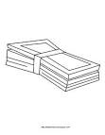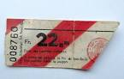
Des billets Un ticket d’entree
notes An entrance ticket Billetes Un billete de entrada

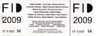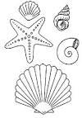

Une place pour le match Des coquillages
A ticket for the match shells
Un tickete para el partido Conchas

Au revoir , je suis content
Je pars au ski et j’emporte dans mon sac à dos :
Une combinaison de ski, un bonnet, une brosse a cheveux, des enveloppes , des billets

Good bye , I’m happy
I’m going to the ski and I’m taking in my backpack:
A ski-suit, a hat, a hair brush, a envelope , notes.

Adiós , estoy contento
Voy al esquí y llevo en mi mochila
Un traje de esquí, un gorro, un peine,una postal, Billetes

Pour y aller je prends:To go there I’m taking:
Para ir allá yo tomo

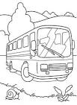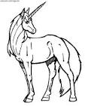

Le bus La licorne
The bus A unicorn
El Autobus la Unicornio

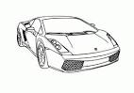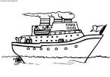
La voiture Un bateau
A car A boat
El Coche el Barco

Au revoir, je suis content
Je pars au ski et j’emporte dans mon sac à dos :
Une combinaison de ski, un bonnet, une brosse a cheveux, des enveloppes, des billets.
Pour y aller je prends le bus.

Good bye, I’m happy
I’m going to the ski and I’m taking in my backpack:
A ski-suit, a hat, a hair brush, an envelope, notes.
To go there I’m taking the bus.

Adiós , estoy contento
Voy al esquí y llevo en mi mochila
Un traje de esquí, un gorro, un peine,una postal, Billetes
Para ir allá yo tomo el autobus

